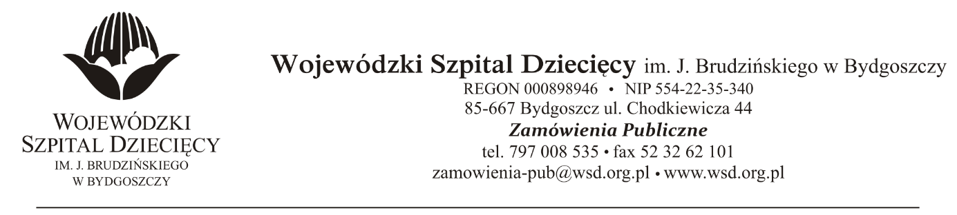
Bydgoszcz, dn. 2019-10-15
Nr sprawy 34/2019/PN

Do Wykonawców:

Dotyczy: postępowania o udzielenie zamówienie publicznego w trybie przetargu nieograniczonego na dostawy rękawic diagnostycznych i chirurgicznych jednorazowego użytku dla Wojewódzkiego Szpitala Dziecięcego w Bydgoszczy.

INFORMACJA Z OTWARCIA OFERT

Zamawiający na podstawie art. 86 ust. 5 ustawy z dnia 29 stycznia 2004 roku Prawo Zamówień Publicznych (Dz. U. z 2019r. poz. 1843) przekazuje poniżej informacje z otwarcia ofert:
- Otwarcie ofert odbyło się w dniu 15.10.2019r., o godz. 10:00.
- Przed otwarciem ofert Zamawiający podał kwotę, jaką zamierza przeznaczyć na sfinansowanie zamówienia w wysokości: 235.857,00zł. brutto w tym:
Pakiet 1 – Rękawice diagnostyczne za kwotę – 130.680,00zł.
Pakiet 2 – Rękawice chirurgiczne za kwotę – 91.746,00zł.
Pakiet 3 – Rękawice diagnostyczne do procedur wysokiego ryzyka za kwotę - 11.340,00zł.
Pakiet 4 – Rękawice chirurgiczne do przygotowania cytostatyków za kwotę – 2.091,00zł.

- Do upływu terminu składania ofert złożono 2 oferty (kwota brutto):

- ABOOK Sp. z o.o.
ul. Brzustowska 22
04-985 Warszawa
b.sufczynska@abook.com.pl
Pakiet 1 – Rękawice diagnostyczne za kwotę 112 622,40 zł.
- Lohmann & Rauscher Polska Sp. z o.o.
ul. Moniuszki 14
95-200 Pabianice
karolina.szymczak@pl.LRmed.com, grazyna.grzejszczak@pl.LRmed.com
Pakiet 2 – Rękawice chirurgiczne za kwotę 84 218,40zł.
Pakiet 4 – Rękawice chirurgiczne do przygotowania cytostatyków za kwotę 2 091,00zł.
- Zarys International Group Sp. z o.o. Sp. k.
ul. Pod Borem 18
41-808 Zabrze
przetargi@zarys.com.pl
Pakiet 1 – Rękawice diagnostyczne za kwotę 124 443,00zł.
Pakiety 3 – Rękawice diagnostyczne do procedur wysokiego ryzyka za kwotę 10 017zł..

Z poważaniem

z up. Dyrektora
Wojewódzkiego Szpitala Dziecięcego
im. J. Brudzińskiego w Bydgoszczy
Z-ca Dyrektora ds. Administracyjno-Technicznych
mgr inż. Jarosław Cegielski

